

**100 exposants**

**De 8h à 18h**

**SAINTE-SAVINE**

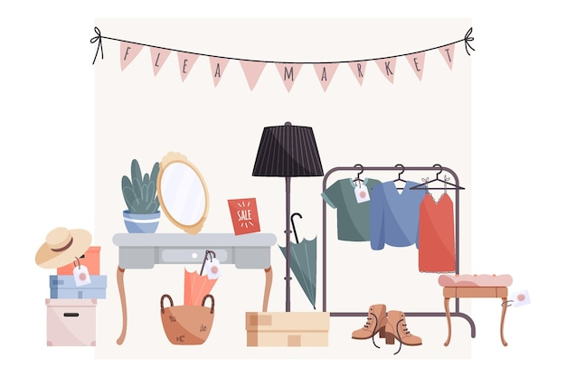

**Ecole Lucie Aubrac**

**2 chemin du Parc**

**Samedi**

**26 avril 2025**

Tarifs : 6€ l’emplacement de 3m ou 6€ la table

Réservé aux particuliers

Inscriptions à partir du 1er mars au 06.66.31.61.86

Buvette et restauration sur place